Учреждение образования

«БЕЛОРУССКИЙ ГОСУДАРСТВЕННЫЙ ТЕХНОЛОГИЧЕСКИЙ УНИВЕРСИТЕТ»

Разработка программных роботов

Студент: Лопатнюк П.В.

ФИТ 3 курс 1 группа

Преподаватель:

Минск 2024

**Лабораторная работа № 5. Основные функции Оркестратора**

**Оркестратор** (Orchestrator) это веб-приложение, позволяющее управлять роботами UiPath. Оно осуществляет выполнение программных роботов, обработку ресурсов, очередей, планирование работы, генерацию журналов.

**Задание 5-1.** Подключить процесс автоматизации к Оркестратору и выполнить его.

**Подключение процесса в Оркестраторе**

1. Открыть Orchestrator (https://cloud.uipath.com), используя свою учетную запись. В правом верхнем углу можно нажать и выбрать русский язык.

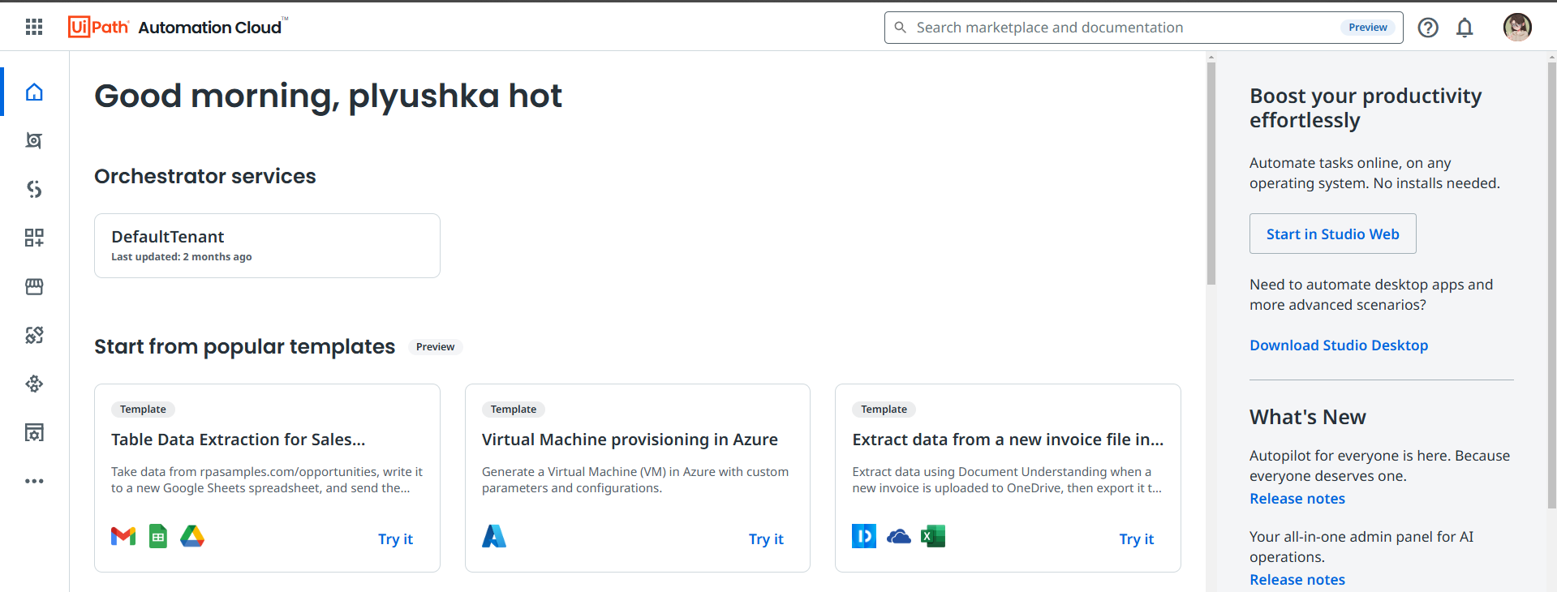

2. Открыть UIPath Assistant. Если в правом верхнем углу кружок окрашен в зеленый цвет, то значит робот уже подключен к Оркестратору и пункты 3 – 6 выполнять не нужно.



1. Перейти в Оркестраторе на вкладку Tenant, нажать кнопку Папки и кнопку Новая папка. В появившемся окне ввести имя папки, можно ввести описание и нажать кнопку Создать.

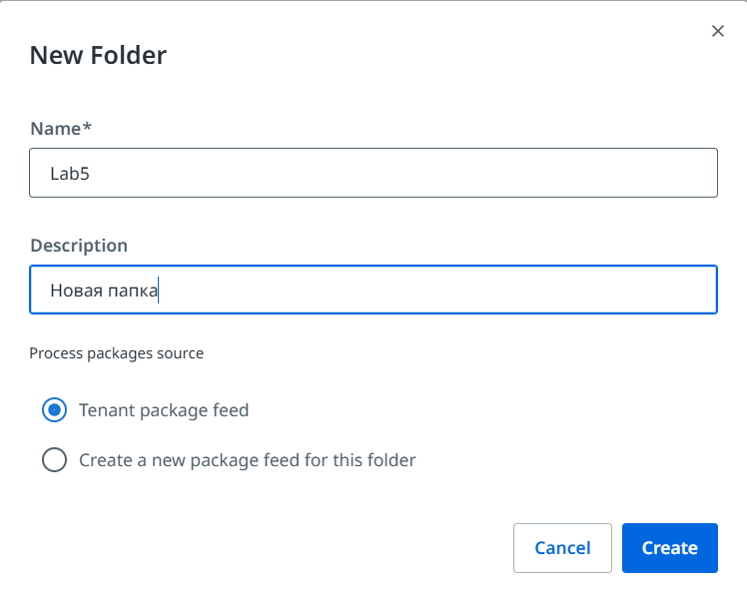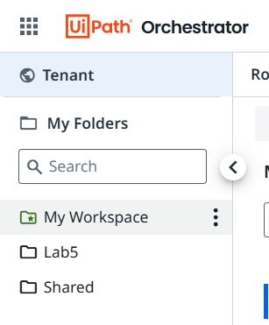

8. Выбрать из предложенных папок свою.

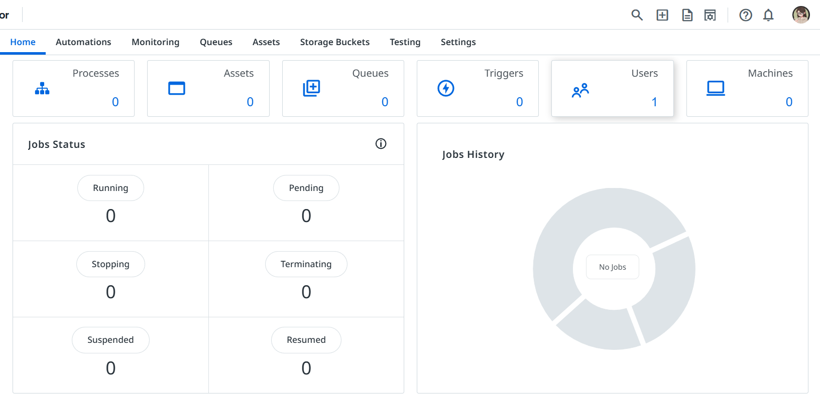

В правой части выбрать пользователя, нажать кнопку Дополнительные действия и выполнить команду Изменить.

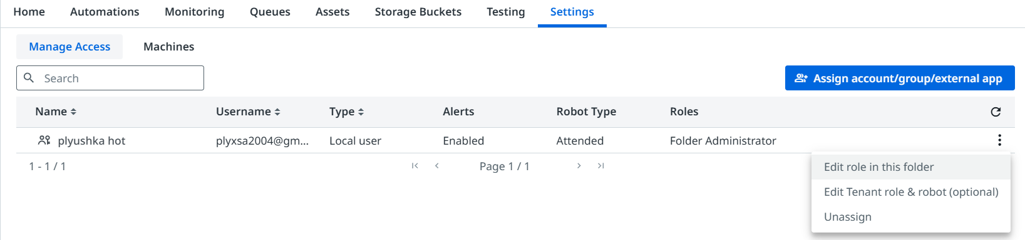

Выбрать пункт Роли, нажать на текст внутри поля и отметить все имеющиеся роли (5 штук). Нажать на кнопку Далее.

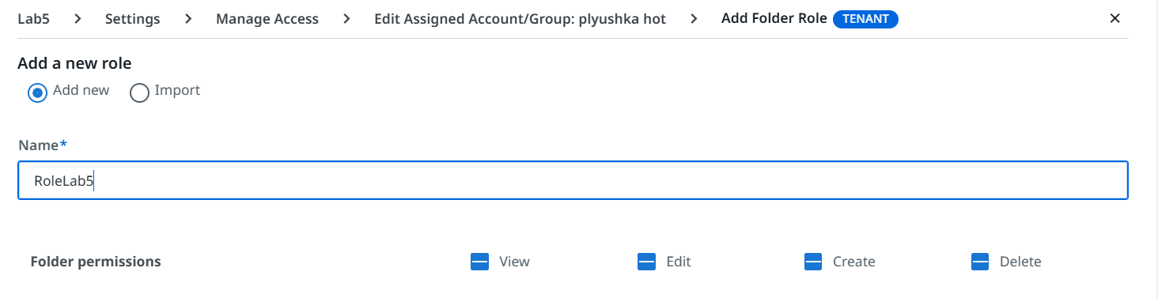

1. Перейти на вкладку Tenant, нажать кнопку Папки, выбрать свою папку и нажать пункт компьютеры (расположен возле пункта пользователи).

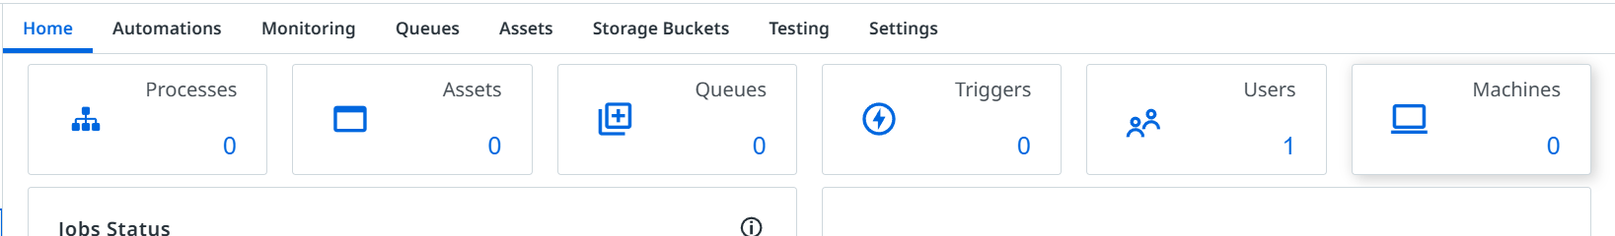

11. Нажать кнопку Управление компьютерами в папке. Выбрать свой компьютер и нажать кнопку Обновить.

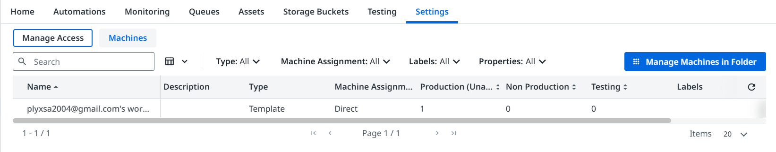

**Публикация процесса автоматизации в Оркестраторе**

12. В процессе публикации нужно преобразовать процесс в пакет как файл .nupkg. Для этого открыть в UiPath Studio проект, например, с лабораторной работой № 1.

13. На ленте Проект нажать на кнопку Опубликовать.

В появившемся окне на вкладке Свойства пакета можно привести краткое описание изменений, внесенных в проект, добавить новую версию в поле Новая версия и установить флажок Предварительная версия, чтобы пометить версию как alpha, если это необходимо.

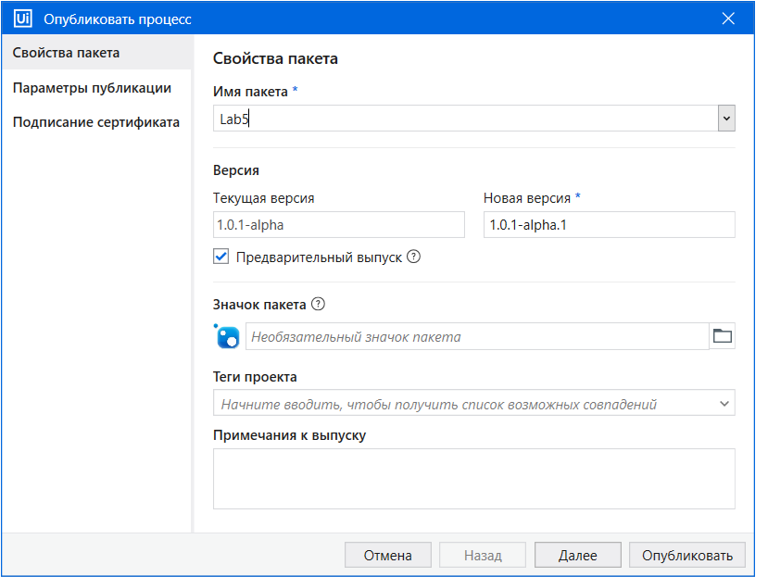

На вкладке Параметры публикации в разделе Особый URL-адрес ввести адрес папки, где будут храниться пакеты .nupkg.

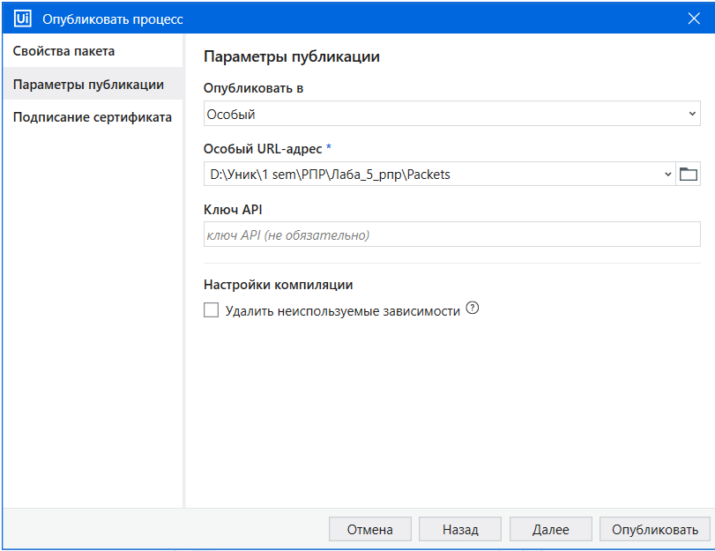

Нажать кнопку Опубликовать. Если проект успешно опубликован, отобразится диалоговое окно Информация.

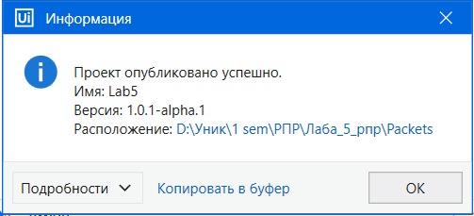

**Запуск процесса автоматизации**

14. На сайте Оркестратора перейти в раздел Tenant, нажать кнопку Пакеты, нажать Загрузить, ввести имя пакета. Нажать Загрузить.

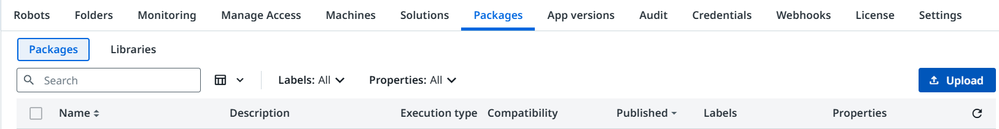

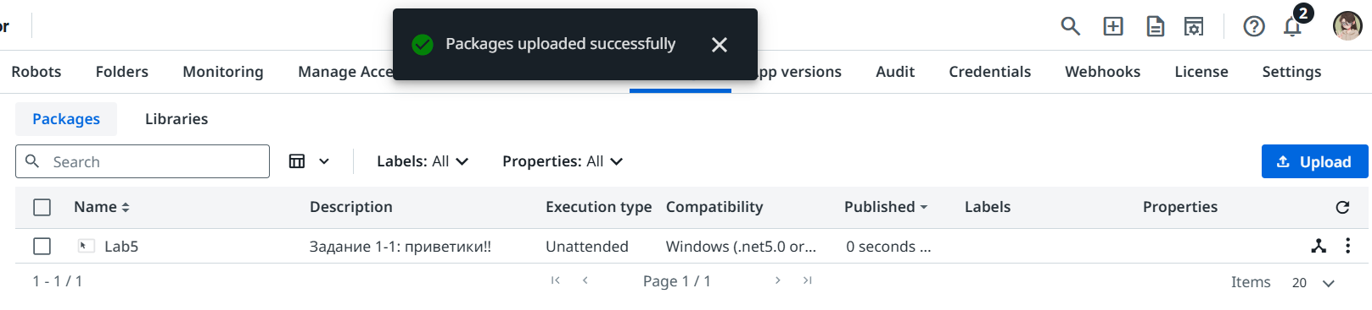

15. Перейти в свою папку, выбрать раздел Автоматизация, нажать кнопку Добавить процесс.

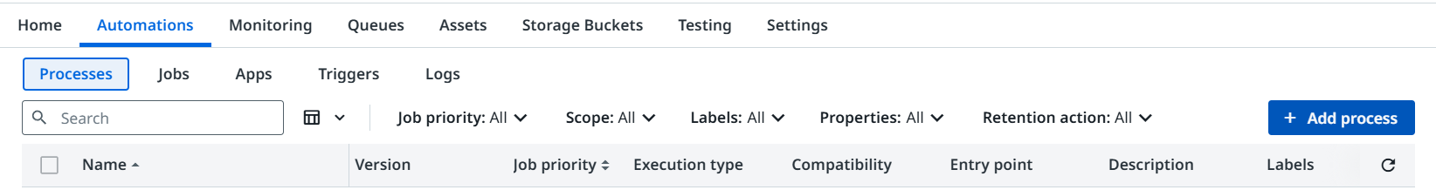

В поле Имя источника пакета выбрать опубликованный пакет. Нажать на кнопку Далее, затем опять нажать появившуюся кнопку Далее.

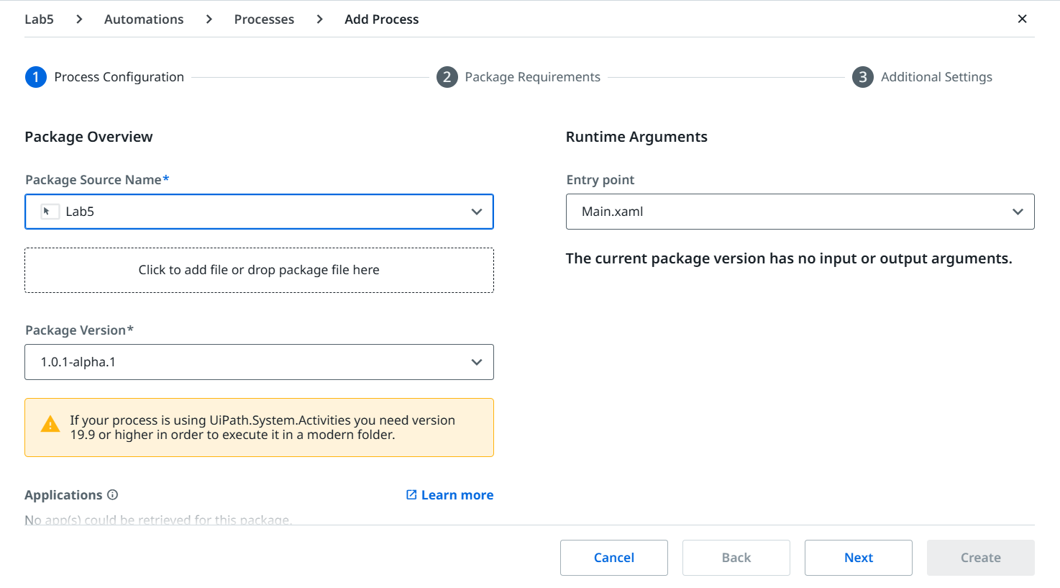

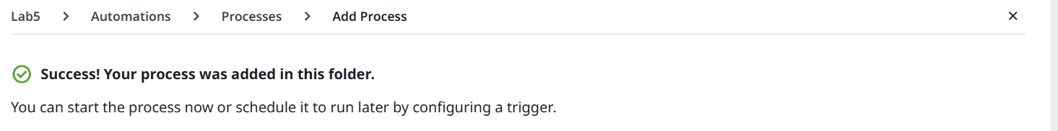

В поле Отображаемое имя ввести любое имя, нажать кнопку Создать, затем кнопку Начать сейчас и кнопку Запуск.

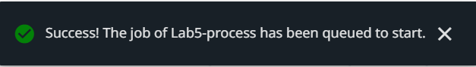

16. Открыть UiPath Assistant. Навести на процесс автоматизации курсор, нажать кнопку Запуск.

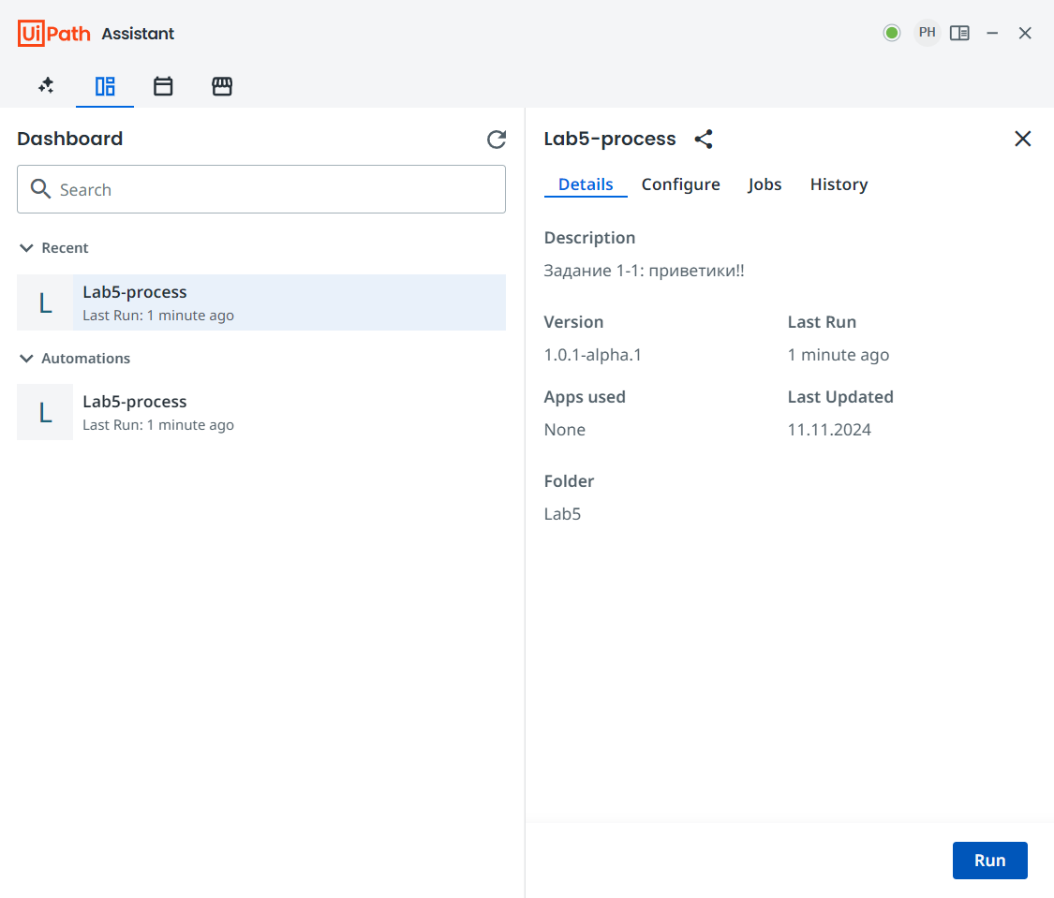

Для запуска процесса автоматизации в Оркестраторе надо выполнить следующее.

17. Перейти на вкладку Админ (на экране или в меню пункта Подробнее).

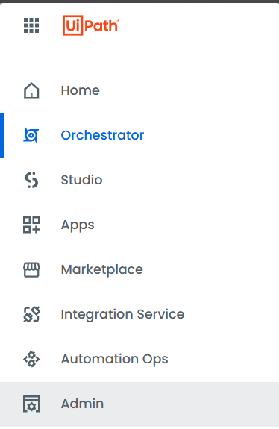

Выполнить пункт Учетные записи Robot.

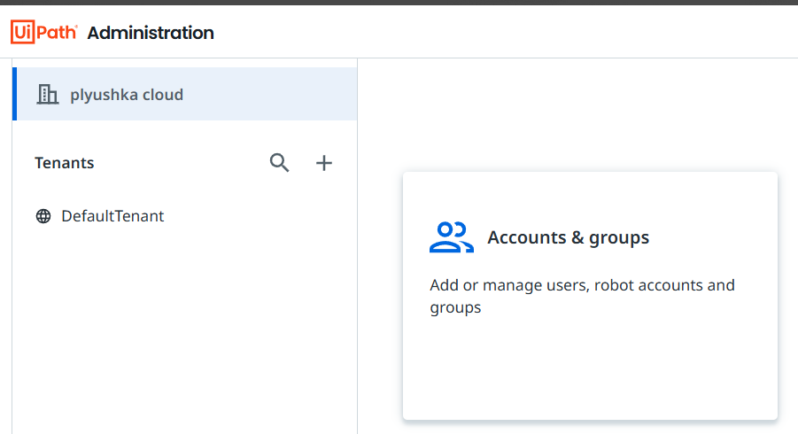

Нажать на три точки и выполнить команду Добавить учетную запись Robot, задать имя и назначить все роли.

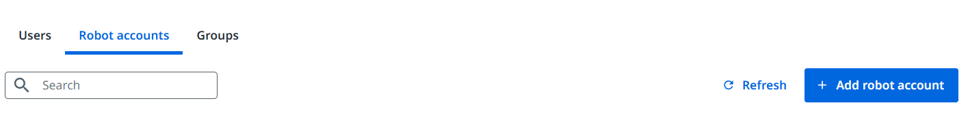

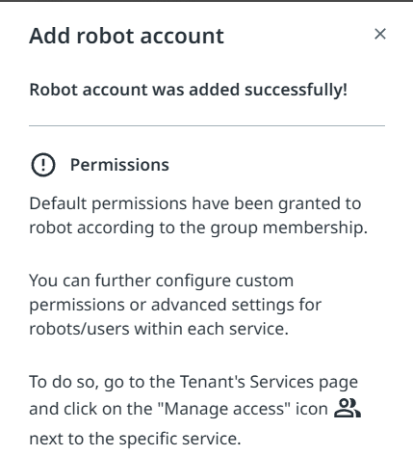

18. На вкладке Orchestrator перейти в созданную папку и нажать на кнопку Пользователи.



Назначить учетную запись с названием своего ранее созданного робота. Отдать ему все роли.

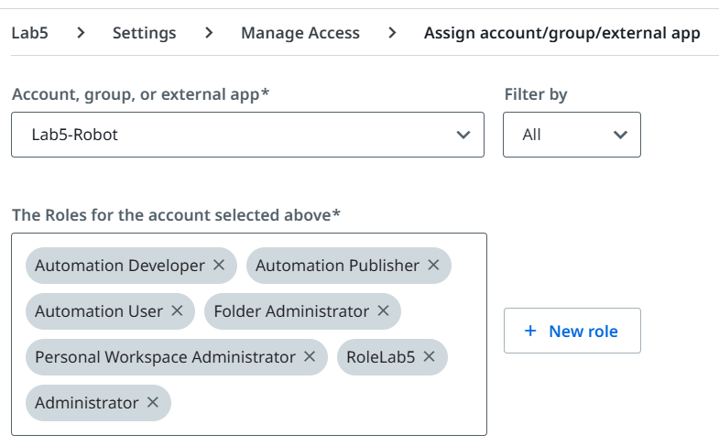

20. В учетной записи выбрать имя робота или учетную запись пользователя. В поле компьютера выбрать свой шаблон компьютера, и в узле компьютера выбрать свой узел.

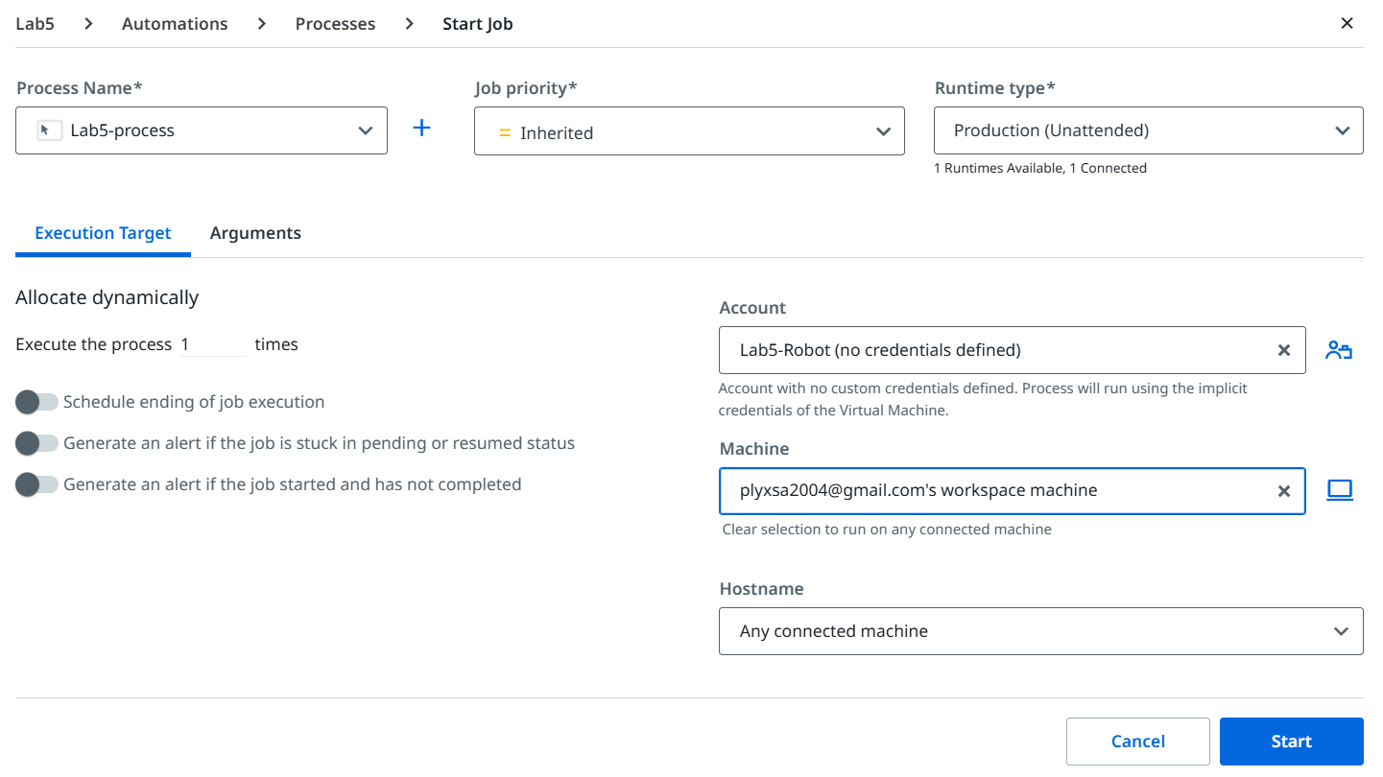

Нажать кнопку Создать, затем кнопку Начать сейчас и кнопку Запуск.

Информацию о статусе выполнения можно посмотреть на панели Задания, а также можно просмотреть журналы событий на панели Журналы.

**Задание 5-2.** В Оркестраторе создать триггер по времени, в котором запланировать время запуска робота.

Расписания создаются для Unattended роботов. Если Unattended робот уже имеется, то можно создать расписание для него.



**Создание расписания запуска робота в Оркестраторе**

5. В Оркестраторе открыть панель Автоматизация. Выбрать раздел Триггеры. Нажать кнопку Добавить новый триггер.

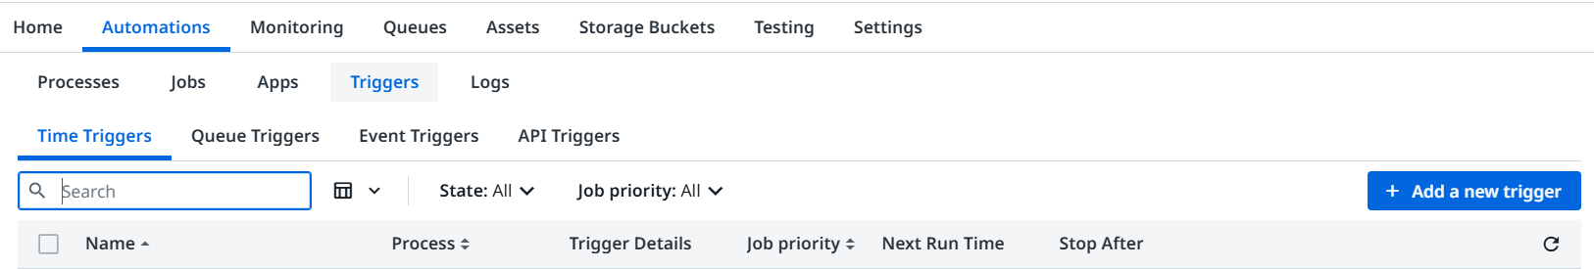



Выбрать режим Время.

В поле Имя ввести любое название. В поле Имя процесса выбрать ранее созданный процесс. В поле Часовой пояс выбрать UTC +3 часа (Минск).

Определить, когда будет запускать процесс. Например, отметить пункт Minutes и в правой части в выпадающем списке выбрать 1.

Нажать кнопку Добавить.

Затем следует дождаться запуска процесса. В обозначенное время запустится процесс.

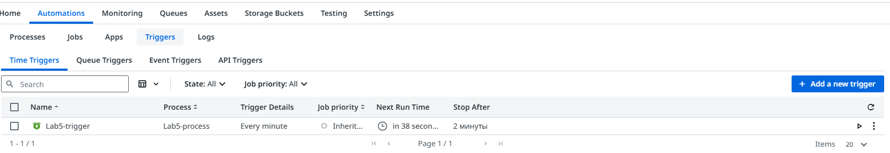

1. Чтобы остановить задание по прошествии определенного времени, можно использовать на вкладке Параметры опцию Остановить задание после. Отметить эту опцию и в появившемся поле Минут ввести 1. Выбрать Стоп.

